**BỘ THÔNG TIN VÀ TRUYỀN THÔNG**

**HỌC VIỆN CÔNG NGHỆ BƯU CHÍNH VIỄN THÔNG**

**---------🙡🕮🙣---------**



**ĐỒ ÁN**

**TỐT NGHIỆP ĐẠI HỌC**

***Đề tài:***

**XÂY DỰNG ỨNG DỤNG HỖ TRỢ KHÁCH DU LỊCH TÌM KIẾM DỊCH VỤ**

**Giảng viên hướng dẫn: ThS. Ninh Xuân Hải**

**Sinh viên thực hiện: Lục Kiều Minh Trâm**

**Mã số sinh viên: N14DCCN045**

**Lớp: D14CQCP01-N**

**Khóa: 2014-2019**

**Hệ: ĐẠI HỌC CHÍNH QUY**

**TP.HCM, tháng 12/2018**

# 

# **PHIẾU GIAO NHIỆM VỤ ĐỀ TÀI**

# **LỜI CẢM ƠN**

Trong suốt thời gian từ khi bắt đầu học tập tại trường đến nay, em đã nhận được rất nhiều sự quan tâm, giúp đỡ của quý thầy cô, gia đình và bạn bè. Em xin gửi đến quý thầy cô ở khoa Công Nghệ Thông Tin 2 – Học viện Công Nghệ Bưu Chính Viễn Thông cơ sở tại TP.HCM lời cảm ơn sâu sắc vì đã tận tâm chỉ bảo, truyền đạt vốn kiến thức quý báu cho chúng em trong suốt thời gian qua.

Em xin gởi lời cảm ơn chân thành và sự tri ân sâu sắc đến thầy Ninh Xuân Hải, thầy đã giúp em định hướng và hoàn thành tốt đề tài này.

Trong quá trình làm bài báo cáo, cũng như là trong quá trình làm đề tài khó tránh khỏi sai sót, rất mong Thầy, Cô bỏ qua. Đồng thời do trình độ lý luận cũng như kinh nghiệm thực tiễn còn hạn chế nên bài báo cáo không thể tránh khỏi những thiếu sót, em rất mong nhận được ý kiến đóng góp của Thầy, Cô để em học thêm được nhiều kinh nghiệm làm hành trang vững chắc để em tự tin theo đuổi sự nghiệp của mình.

Em xin chân thành cảm ơn!

Thành phố Hồ Chí Minh, tháng 12 năm 2018

Lục Kiều Minh Trâm

MỤC LỤC

PHIẾU GIAO NHIỆM VỤ ĐỀ TÀI 1

LỜI CẢM ƠN 2

DANH MỤC CÁC KÝ HIỆU VÀ CHỮ VIẾT TẮT 5

DANH MỤC HÌNH ẢNH 7

LỜI MỞ ĐẦU 1

CHƯƠNG 1. TỔNG QUAN 2

1.1 Giới thiệu về dịch vụ di động dành cho khách du lịch: 2

1.2 Mục tiêu nghiên cứu 3

1.3 Chức năng: 3

CHƯƠNG 2. GIỚI THIỆU CÔNG NGHỆ 33

2.1 Giới thiệu về ngôn ngữ Java: 33

2.2 Hệ điều hành Android: 34

2.2.1 Giới thiệu: 34

2.2.2 Kiến trúc: 35

2.3 Lập trình di động Android: 37

2.4 Tìm hiều về trình biên dịch Android Studio và máy ảo Genymotion: 39

2.4.1 Trình biên dịch Android Studio: 39

2.4.1.1 Giới thiệu: 39

2.4.1.2 Cài đặt: 39

2.4.1.3 Tạo dự án mới bằng Android Studio: 43

2.4.1.4 Android Emulator: 46

2.4.1.5 Một số đối tượng cơ bản: 46

2.4.2 Máy ảo Genymotion: 50

2.5 Giới thiệu về dịch vụ Google Maps API: 51

2.5.1 Google Maps API là gì? 51

2.5.2 Một số ứng dụng của Google Maps API: 52

2.6 Hệ quản trị cơ sở dữ liệu Firebase: 52

2.6.1 Google Firebase: 52

2.6.2 Dữ liệu thời gian thực – Firebase Realtime Database: 52

2.6.3 Xác thực người dùng: 54

2.6.4 Firebase hosting: 54

2.6.5 Lợi ích của Google Firebase: 54

2.7 Hệ quản trị cơ sở dữ liệu Realm: 55

CHƯƠNG 3. KHẢO SÁT, PHÂN TÍCH, THIẾT KẾ CƠ SỞ DỮ LIỆU 57

3.1 Khảo sát: 57

3.2: Mô hình phân cấp chức năng BRD: 58

3.3 Mô hình DFD các mức: 58

3.3.1 Mô hình DFD mức 0: 58

3.2.2 Mô hình DFD mức 1: 59

3.2.3 Mô hình DFD mức 2: 59

3.2.4 Mô hình DFD mức 3: 60

3.2.5 Mô hình DFD mức 4: 60

3.4 Mô hình quan hệ - thực thể ERD: 61

3.5 Mô hình thiết kế dữ liệu theo NoSQL – Data Model Design: 62

3.6 Cơ sở dữ liệu: 62

CHƯƠNG 4: GIAO DIỆN VÀ CHỨC NĂNG 56

4.1 Giới thiệu: 56

4.2 Chức năng: 56

4.2.1 Chức năng dành cho Admin: 56

4.2.2 Chức năng dành cho người sử dụng: 56

4.2.2.1 Chọn dịch vụ: 56

4.2.2.2 Chọn khu vực cần tìm: 58

4.2.2.3 Chọn địa điểm: 59

4.2.2.4 Xem chi tiết về địa điểm đã chọn: 60

4.2.2.5 Xem đường đi đến địa điểm: 63

4.2.2.6 Theo dõi vị trí của người sử dụng: 64

CHƯƠNG 5: TỔNG KẾT 66

5.1 Kết quả đạt được: 66

5.1.1 Lý thuyết: 66

5.1.2 Thực hành: 66

5.2 Hạn chế: 66

5.3 Đề xuất cải tiến: 66

DANH MỤC TÀI LIỆU THAM KHẢO 58

**DANH MỤC CÁC KÝ HIỆU VÀ CHỮ VIẾT TẮT**

|  |  |
| --- | --- |
| **Ký hiệu** | **Giải thích** |
| CSDL | Cơ sở dữ liệu |
| NoSQL | Not only SQL |
| Admin | Administrator |
| OS | Operating System |
| 3G | Third generation |
| GPS | Global Positioning System |
| APK | Android Application Package |
| SDK | Software Development Kit |
| RMD | Realm Mobile Database |
| BFD | Business Function Diagram |
| ERD | Entity - Relationship Model |
| DFD | Data Flow Diagram |

DANH MỤC HÌNH ẢNH

# **LỜI MỞ ĐẦU**

* **Lý do chọn đề tài**

Ngày nay với tốc độ phát triển của khoa học kỹ thuật trên thế giới ngày càng mạnh mẽ. Cuộc cách mạng công nghệ thông tin đã và đang diễn ra trên hầu hết các nước tiên tiến trên thế giới. Cùng với sự phát triển không ngừng của công nghệ thông tin, nhu cầu về ứng dụng phần mềm càng được tăng cao. Có thể nói phần mềm đóng vai trò hết sức quan trọng trong cuộc sống hàng ngày của mỗi con người.

Bên cạnh đó, du lịch ngày nay đã trở thành một ngành kinh tế phát triển nhanh và chiếm vị trí quan trọng trong cơ cấu kinh tế của nhiều quốc gia. Và du lịch Việt Nam trong những năm gần đây đã từng bước vươn lên, góp phần xứng đáng trong việc tăng trưởng kinh tế hàng năm và có vị trí quan trọng trong chiến lược phát triển kinh tế, xã hội của nước ta. Việt Nam được biết đến với nhiều thành phố du lịch có ẩm thực phong phú, danh lam thắng cảnh nổi tiếng, …

Nhưng khi khách du lịch vừa đặt chân xuống một địa điểm xa lạ sau hàng giờ trên chuyến bay, trên tàu lửa hay xe khách, họ có những nhu cầu như ăn, uống, tìm nơi nghỉ chân, … nhưng họ không rành về nơi du lịch này. Thay vì phải đi từng nơi để tìm kiếm dịch vụ mình cần, họ có thể tìm kiếm dịch vụ trên thiết bị di động một cách nhanh chóng và hiệu quả.

Chính vì các lý do trên, em đã lựa chọn đề tài xây dựng ứng dụng di động hỗ trợ khách du lịch tìm kiếm những dịch vụ thiết yếu như: khách sạn, nhà nghỉ, quán cà phê, quán ăn, trạm xăng, trung tâm thương mại, khu vui chơi, … xung quanh khu vực khách cần tìm. Ứng dụng này có thể giúp đỡ khách du lịch biết được chi tiết nơi mình muốn đến, khoảng cách và đường đi. Đưa ra được nhiều sự lựa chọn cho du khách.

# **CHƯƠNG 1. TỔNG QUAN**

* 1. **Giới thiệu về dịch vụ di động dành cho khách du lịch:**
* Ứng dụng di động (Mobile Applications) là một xu hướng mới trong lĩnh vực marketing dịch vụ nói chung và marketing du lịch nói riêng. Với ưu điểm tiện lợi, có thể truy cập thông tin cần thiết nhanh chóng, mọi lúc, mọi nơi, hình thức này đã được nhiều du khách lựa chọn sử dụng để có được những thông tin chính xác về phòng khách sạn, nhà hàng, khu vui chơi, ... cùng nhiều thông tin khác trong chuyến du hành. Chính vì thế, ứng dụng di động có thể được xem là mắt xích kết nối ngành Du lịch Việt Nam và nếu áp dụng hiệu quả, đây sẽ là một phương tiện hữu hiệu để giữ chân những du khách đã từng sử dụng dịch vụ du lịch tại Việt Nam.
* Kết quả của những cuộc điều tra từ các cơ quan hàng đầu như ComScore, eMarketer và Ủy ban Du lịch châu Âu (European Travel Commission) đã cho thấy ứng dụng di động sẽ hứa hẹn là một xu hướng phát triển mới cho ngành Du lịch lữ hành. Cụ thể:

+ 1,7 tỷ người trên thế giới kết nối Internet qua các thiết bị di động vào năm 2013 và sẽ không ngừng tăng trưởng đạt mức 2,5 tỷ vào năm 2016.

+ Dịch vụ “Du lịch và khách sạn” được xếp thứ hai trong 5 mối quan tâm hàng đầu của người dùng các thiết bị Smartphone và Tablet để truy cập Internet.

+ Khách sạn là một phân mảng nhận được nhiều sự quan tâm khi trong 3 tháng cuối năm 2012, trong số 50 triệu lượt truy cập đến 31 trang web của các khách sạn được thực hiện thông qua Tablet (58%), Smartphone (41%) và 1% từ những phương thức di động khác.

+ 63% du khách có sử dụng Smartphone để tìm kiếm thông tin và dịch vụ du lịch như chuyến bay, khách sạn, thuê xe và thực hiện đặt lệnh thông qua kênh di động. Tuy tỷ lệ du khách thực hiện đặt lệnh trên hệ thống máy tính cá nhân vẫn chiếm tỷ lệ đáng kể nhưng xu hướng du khách sử dụng kết hợp nhiều phương thức đang chi phối sự thay đổi trong hành vi và yêu cầu của họ về đơn vị cung ứng.

+ 72% du khách mong muốn các chủ kinh doanh tạo điều kiện để họ đặt lệnh qua điện thoại và 54% hy vọng chủ kinh doanh tương tác với họ thông qua di động.

+ Đối với Việt Nam, kết quả khảo sát của nhóm tác giả đối với du khách quốc tế đến Việt Nam theo hình thức tự tổ chức chuyến đi cho thấy có đến 81% du khách có sử dụng Smartphone/Tablet trước, trong và sau chuyến đi của họ.

* Kết quả điều tra của nhóm tác giả với đối tượng du khách quốc tế tự tổ chức chuyến đi đến Việt Nam đã phác họa xu hướng du lịch gắn liền với công nghệ của thế hệ du khách trẻ (dưới 35 tuổi) với trên 86% du khách từ 35 tuổi trở xuống có sử dụng Tablet/Smartphone để hỗ trợ chuyến đi của mình trong khi chỉ có khoảng 69% du khách trên 35 tuổi sử dụng các thiết bị này với cùng một mục đích.
  1. **Mục tiêu nghiên cứu**

Tạo ra một ứng dụng di dộng để cho khách du lịch có thể tìm kiếm các dịch vụ xung quanh một cách nhanh chóng và hiệu quả, đem lại sự phục vụ tốt nhất và những giá trị cộng đồng.

* 1. **Chức năng:**
* Tìm kiếm các địa điểm theo từng loại dịch vụ: khách sạn, ATM, nhà hàng, cây xăng, quán cà phê, trung tâm mua sắm, khu vui chơi, … trong vòng bán kính 1km hoặc hơn.
* Hiển thị chi tiết về địa điểm đó: khoảng cách, địa chỉ, số điện thoại, điểm đánh giá, thời gian mở cửa – đóng cửa, trang chủ, bình luận của những người đã đến trước đó.
* Chỉ đường từ nơi khách du lịch đang đứng đến địa điểm đó.
* Có thể sử dụng khi không kết nối internet (phải cập nhập bản đồ trước).

**CHƯƠNG 2. GIỚI THIỆU CÔNG NGHỆ**

**2.1 Giới thiệu về ngôn ngữ Java:**



Hình : Ngôn ngữ Java

* Java là một ngôn ngữ lập trình, được phát triển bởi Sun Microsystem vào năm 1995, là ngôn ngữ lập trình hướng đối tượng, được kế thừa trực tiếp từ C/C++.
* Ngày nay Java được sử dụng với các mục đích sau:

+ Phát triển ứng dụng cho các thiết bị điện tử thông minh, các ứng dụng cho doanh nghiệp với quy mô lớn.

+ Tạo các trang web có nội dung động (web applet), nâng cao chức năng của server.

+ Phát triển nhiều loại ứng dụng khác nhau: Cơ sở dữ liệu, mạng, Internet, viễn thông, giải trí, ...

* Tiêu chí hàng đầu của Ngôn ngữ Lập trình Java là "Write Once, Run Anywhere" (Viết một lần, chạy mọi nơi), nghĩa là Java cho phép chúng ta viết code một lần và thực thi được trên các hệ điều hành khác nhau. Ví dụ, chúng ta viết code trên Hệ điều hành Windows và nó có thể thực thi được trên các Hệ điều hành Linux và Mac OS...
* Với đặc điểm nổi bật đó, Java có những đặc điểm cơ bản như sau:

+ Đơn giản và quen thuộc: Vì Java kế thừa trực tiếp từ C/C++ nên nó có những đặc điểm của ngôn ngữ này, Java đơn giản vì mặc dù dựa trên cơ sở C++ nhưng Sun đã cẩn thận lược bỏ các tính năng khó nhất của của C++ để làm cho ngôn ngữ này dễ sử dụng hơn.

+ Hướng đối tượng và quen thuộc.

+ Mạnh mẽ (thể hiện ở cơ chế tự động thu gom rác - Garbage Collection) và an toàn.

+ Kiến trúc trung lập, độc lập nền tảng và có tính khả chuyển (Portability).

+ Hiệu suất cao.

+ Máy ảo (biên dịch và thông dịch).

+ Phân tán.

+ Đa nhiệm: Ngôn ngữ Java cho phép xây dựng trình ứng dụng, trong đó nhiều quá trình có thể xảy ra đồng thời. Tính đa nhiệm cho phép các nhà lập trình có thể biên soạn phần mềm đáp ứng tốt hơn, tương tác tốt hơn và thực hiện theo thời gian thực.

* Tính đến ngày 9 tháng 12 năm 2017, Java là ngôn ngữ lập trình phổ biến nhất thế giới với tỉ lệ 13,268%, nhưng đã giảm 4,59% so với cùng kì năm trước. Java và C vẫn luôn chiếm hai vị trí đầu tiên trong bảng các ngôn ngữ lập trình phổ biến nhất suốt 20 năm qua, nhưng Java là ngôn ngữ duy nhất giữ được tỉ lệ trên 10%, trong khi C đã tụt xuống 6,478% vào ngày 2/8/2017.

## **2.2 Hệ điều hành Android:**

### **2.2.1 Giới thiệu:**

* Android được phát triển bởi tập đoàn Google, phiên bản đầu tiên ra đời năm 2008.
* Được xây dựng trên một nền tảng mở, và một bộ thư viện đa năng, mạnh mẽ với nguyên lý mở, Android đã nhanh chóng được cộng đồng lập trình viên di động hưởng ứng mạnh mẽ.
* Nền tảng Android tích hợp nhiều tính năng nổi bật:

+ Android là một hệ điều hành nhân Linux, đảm bảo sự tương tác với các phần cứng, quản lý bộ nhớ, điều khiển các tiến trình tối ưu cho các thiết bị di động.

+ Bộ ứng dụng khung cho phép sử dụng lại và thay thế các thành phần riêng lẻ.

+ Máy ảo Dalvik được tối ưu cho các thiết bị di động, chạy các ứng dụng lập trình trên ngôn ngữ Java.

+ Các thư viện cho phát triển ứng dụng mã nguồn mở bao gồm SQLite, WebKit, OpenGL và trình quản lý đa phương tiện.

+ Hỗ trợ các chuẩn đa phương tiện phổ biến, thoại trên nền GSM, Bluetooth  
EDGE, 3G và Wifi

+ Hỗ trợ Camera, GPS, la bàn, máy đo gia tốc…

* Android cung cấp một tập hợp đầy đủ các phần mềm cho thiết bị di động bao gồm: hệ điều hành, các khung ứng dụng và các ứng dụng cơ bản.

### **2.2.2 Kiến trúc:**

Hệ điều hành Android là một ngăn xếp các thành phần phần mềm, được chia thành năm lớp và bao gồm sáu thành phần: Linux Kernel, Hardware Abstraction Layer (HAL), Native C/C++ Libraries, Android Runtime, Java API Framework, System applications.

* Linux Kernel:

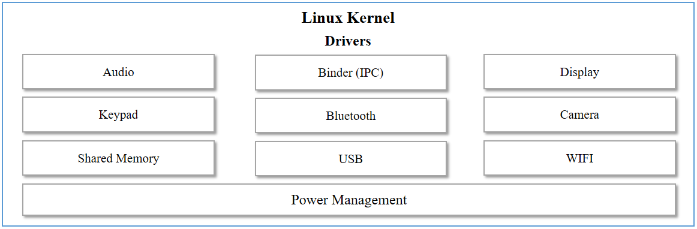

Hình 2:Linux Kernel

Từ phiên bản Android 4.0 trở về sau, Android sử dụng nhân Linux 3.x làm nhân cho các dịch vụ hệ thống như bảo mật, quản lý bộ nhớ, quản lý tiến trình (xử lý tiến trình, đa luồng), ngăn xếp mạng và trình điều khiển thiết bị (giao tiếp USB, giao tiếp hồng ngoại, không đây, v.v…). Nhân Linux này cũng có vai trò như một lớp trừu tượng giữa phần cứng và phần mềm.

* Hardware Abstraction Layer (HAL):

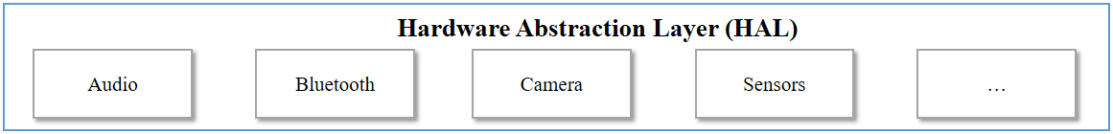

Hình 3: Hardware Abstration Layer

HAL cung cấp các interfaces chuẩn cho phép thiết bị phần cứng có khả năng truy cập đế các Java API framework. Bao gồm nhiều modules, mỗi modules implement một interfaces cho một loại phần cứng cụ thể, chẳng hạn như camera, Bluetooth, ...

* Native C/C++ Libraries:

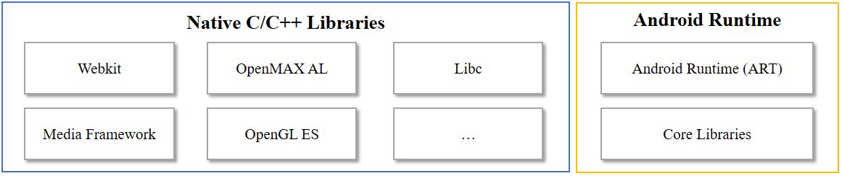

Hình : Native C/C++ libraries

+ Nhiều thành phần và dịch vụ cốt lõi của hệ thống Android, chẳng hạn như ART và HAL, được xây dựng từ mã nguồn yêu cầu các thư viện gốc được viết bằng C và C++. Android cung cấp các API Java Framework để sử dụng một số thư viện gốc này. Ví dụ, truy cập OpenGL ES thông qua Java OpenGL API của Android để hỗ trợ vẽ và thao tác đồ họa 2D và 3D.

+ Nếu bạn đang phát triển ứng dụng yêu cầu code C hoặc C++, bạn có thể sử dụng Android NDK (Android Native Development Kit) để truy cập vào một số thư viện được cũng cấp bởi Android.

* Android Runtime:

Đối với các thiết bị chạy Android phiên bản 5.0 (API 21) trở về sau, mỗi ứng dụng chạy với một tiến trình riêng. ART được viết để chạy nhiều máy ảo trên các thiết bị bộ nhớ thấp bằng cách thực hiện các tệp DEX, một định dạng bytecode được thiết kế đặc biệt cho Android.

Một số tính năng chính của ART:

+ Ahead-of-time (AOT) và just-in-time (JIT) compilation.

+ Tối ưu hóa việc thu gom rác (Garbage Collection GC).

+ Hỗ trợ sửa lỗi (Debugging), Xử lý ngoại lệ (exceptions), …

* Java API Framework:

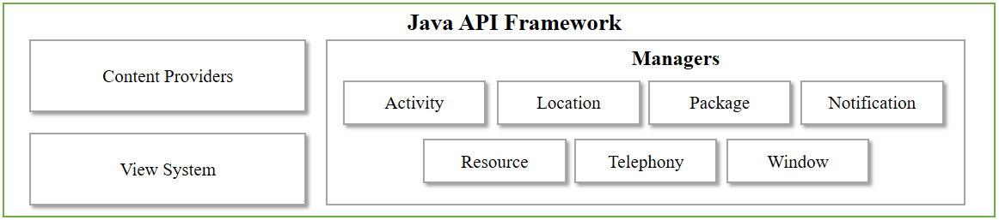

Hình : Kiến trúc tầng Java API

Kiến trúc của Android khuyến khích khái niệm Thành phần sử dụng lại, cho phép công bố và chia sẻ các Activity, Service, dữ liệu, với các ứng dụng khác với quyền truy cập được quản lý bởi khai báo.

Cơ chế đó cho phép người lập trình tạo ra một trình quản lý danh bạ hoặc trình quay số điện thoại mà có các thành phần người khác có thể tạo mới giao diện và mở rộng chức năng thay vì tạo lại chúng.

Những dịch vụ sau là những dịch vụ kiến trúc cơ bản nhất của tất cả các ứng dụng, cung cấp một framework cho mọi mọi phần mềm được xây dựng:

+ View: Được sử dụng để tạo lập các giao diện người dùng cho các Activity như: Lists, Grids, Text boxes, Buttons, và nhúng một trang web và giao diện của android.

+ [Resource Manage](https://developer.android.com/guide/topics/resources/overview.html): Hỗ trợ truy cập đế các thành phần không thuộc mã nguồn như là chuỗi ký tự, đồ họa được đặt bên ngoài.

+ Notification Mamager: Cho phép tất cả các ứng dụng hiển thị thông báo tùy chỉnh trên thanh trạng thái của thiết bị.

+ Actitvity Manager: Điều khiển vòng đời c ủa các Activity bao gồm cả quản lý các tầng Activity.

+ Content Provider: Cho phép ứng dụng chia sẻ dữ liệu giữa các ứng dụng.

* System Apps:

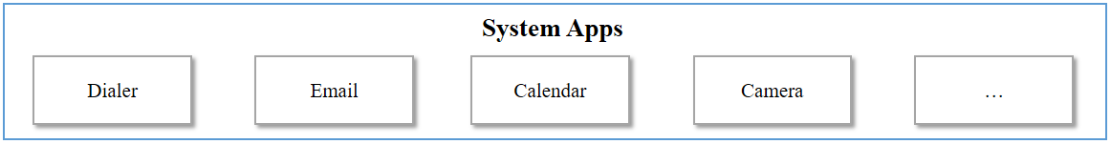

Hình : Tầng ứng dụng

Đây là lớp trên cùng của kiến trúc nền tảng Android. Android sẽ hoạt động với một bộ các ứng dụng bao gồm ứng dụng thư điện tử, gửi tin nhắn, lịch, bản đồ, trình duyệt web, danh bạ v.v… Tất cả các ứng dụng được viết bằng ngôn ngữ Java. Các ứng dụng này có thể được cung cấp sẵn hoặc được phát triển bởi những lập trình viên.

**2.3 Lập trình di động Android:**



Hình : Hệ điều hành Android

* Ngày nay, điện thoại thông minh (smart phone) đã trở thành 1 thiết bị hết sức phổ biến và không thể thiếu trong cuộc sống của chúng ta. Chính vì vậy, nhu cầu xây dựng những ứng dụng và hệ sinh thái trên các nền tảng di động như Android hay iOS đã trở nên cấp thiết hơn bao giờ hết
* Các ứng dụng thường có sẵn thông qua các nền tảng phân phối ứng dụng, bắt đầu xuất hiện vào năm 2008 và thường được điều hành bởi các chủ sở hữu của [hệ điều hành di động](https://vi.wikipedia.org/wiki/Hệ_điều_hành), như [Apple App Store](https://vi.wikipedia.org/wiki/Apple_App_Store), [Google Play](https://vi.wikipedia.org/wiki/Google_Play) ,[Windows Phone Store](https://vi.wikipedia.org/w/index.php?title=Windows_Phone_Store&action=edit&redlink=1), và BlackBerry App World. Một số ứng dụng miễn phí, trong khi một số ứng dụng phải được mua.
* Trên thị trường ứng dụng di động hiện nay, 3 hệ điều hành chiếm thị phần cao nhất là: Android, iOS và Window phone, tiếp sau là 1 số hệ điều hành khác như BlackBerry…
* Theo biểu đồ, ta dễ nhận ra Android luôn chiếm hơn 70% thị phần của mảng di động.

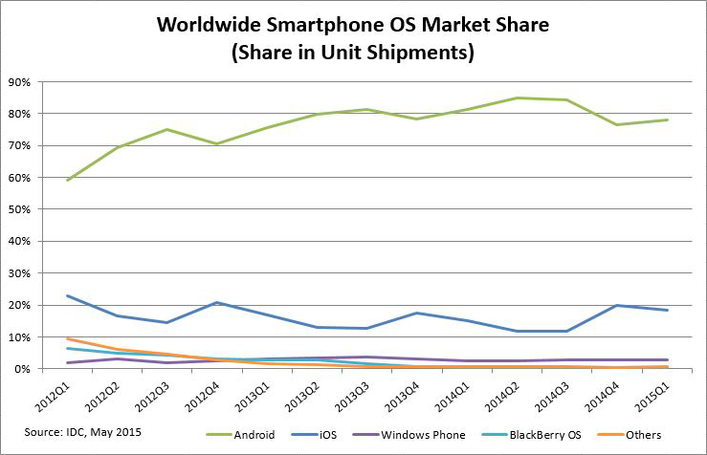

Hình 8: Biểu đồ các hệ điều hành trên Smartphone

* Lâp trình Android là quy trình tạo ra các ứng dụng cho hệ điều hành Android, sử dụng các ngôn ngữ lập trình (Java, C#, …) để viết và phát triển các phần mềm nhằm gia tăng tiện ích cho thiết bị di động.
* -Hiện nay, theo thống kê, Android chính là hệ điều hành trên điện thoại di động có số lượng người sử dụng lớn nhất trong tất cả các hệ điều hành trên di động. Nếu như “đối thủ truyền kiếp” của nền tảng này là iOS gây quá nhiều khó khăn cho người dùng bởi độ bảo mật cao, thì Android lại đặc biệt được người dùng yêu thích sử dụng vì tính năng dễ tùy biến và đa dạng hơn.
* Lập trình Android thường được viết bằng Java và các hàm API được thiết kế để gọi chủ yếu từ Java. Ngoài ra, còn có thể phát triển ứng dụng C và C++ bằng cách sử dụng Android Native Development Kit (NDK).

**2.4 Tìm hiều về trình biên dịch Android Studio và máy ảo Genymotion:**

**2.4.1 Trình biên dịch Android Studio:**

**2.4.1.1 Giới thiệu:**

* Trước năm 2015, để lập trình ứng dụng Android ta sẽ sử dụng trình biên dịch Eclipse và cài đặt thêm Plugin, nó sẽ cho phép ta lập trình các ứng dụng Android trên Eclipse.
* Năm 2015, Google cho ra mắt Android Studio, một công cụ dành riêng cho ứng dụng Android, và chính thức không hỗ trợ Plugin cho Eclipse nữa.
* Android Studio khiến việc tạo ứng dụng trở nên dễ dàng hơn đáng kể so với phần mềm không chuyên dụng.
* Chức năng của Android Studio là cung cấp giao diện để tạo các ứng dụng và xử lý phần lớn các công cụ quản lý file phức tạp đằng sau hậu trường. Ngôn ngữ lập trình được sử dụng ở đây là [Java](https://quantrimang.com/java-la-gi-tai-sao-nen-chon-java-143130) và được cài đặt riêng trên thiết bị của bạn
* Google đã nỗ lực rất nhiều để làm cho Android Studio trở nên mạnh mẽ và hữu ích nhất có thể. Nó cung cấp những gợi ý trực tiếp trong khi viết code và thường đề xuất những thay đổi cần thiết để sửa lỗi hoặc làm code hiệu quả hơn

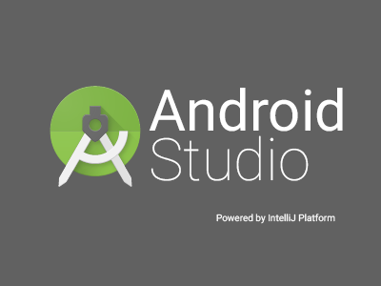

Hình : Trình biên dịch Android Studio

### **2.4.1.2 Cài đặt:**

Bước 1: Tải, cài đặt JDK và thiết lập các biến môi trường.

Bước 2: Khởi chạy file cài đặt Android Studio.

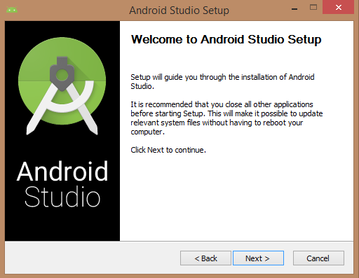

Hình : Cài đặt Android Studio bước 2

Bước 3: Nếu Android Studio không tìm được đường dẫn JDK đã được cài đặt trước đó thì sẽ hiển thị màn hình để người dùng tự chọn đường dẫn.

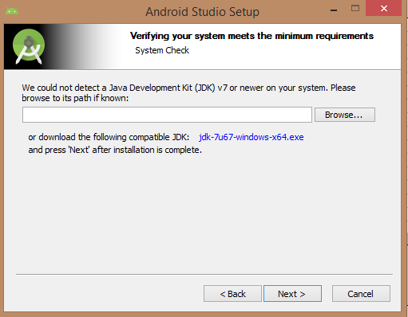

Hình : Cài đặt Android Studio bước 3

Bước 4: Chọn các thành phần cần thiết để cài đặt.

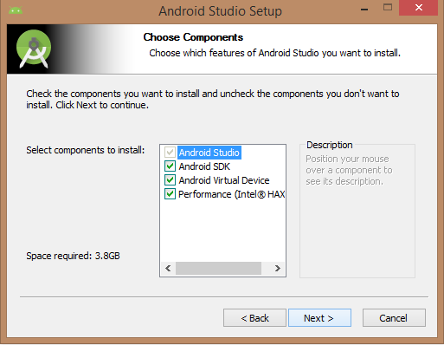

Hình : Cài đặt Android Studio bước 4

Bước 5: Chọn vị trí cài đặt Android Studio và nơi cài đặt Android SDK.

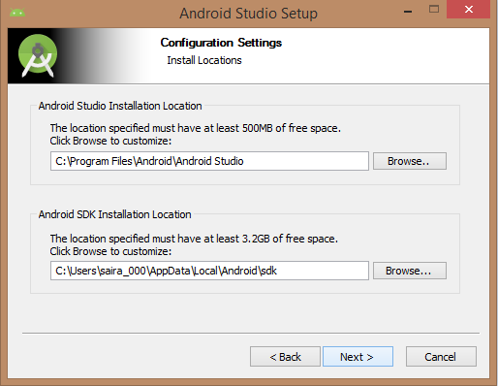

Hình : Cài đặt Android Studio bước 5

Bước 6: Xác định bộ nhớ RAM cho Android Emulator và nhấn Next.

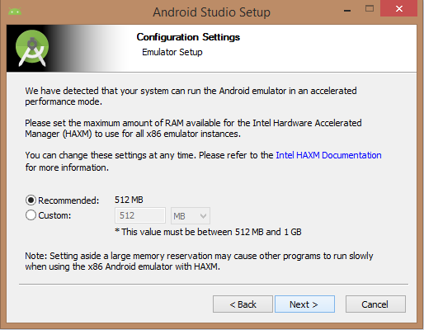

Hình : Cài đặt Android Studio bước 6

Bước 7: Quá trình cài đặt diễn ra và hoàn tất.

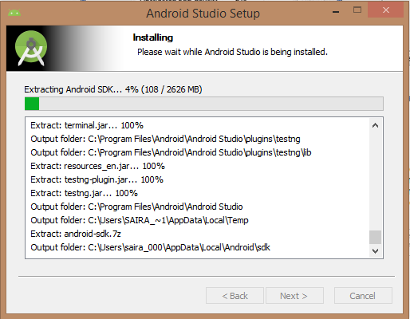

Hình : Cài đặt Android Studio bước 7

### **2.4.1.3 Tạo dự án mới bằng Android Studio:**

Khi khởi động Android Studio lên, giao diện hiện ra cho phép bạn tạo một project mới, hoặc mở lại các project gần đây.

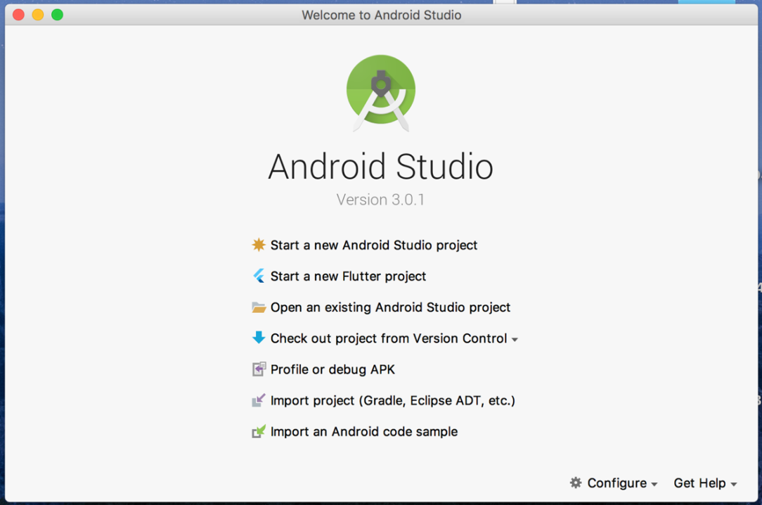

Hình : Giao diện Welcome

Tại giao diện Welcome, bạn có thể tạo mới một project bằng cách chọn "Start a new Android Studio project".

Sau khi chọn "Start a new Android Studio project", Android Studio sẽ yêu cầu bạn nhập vào một số thông tin của project như: Application name, Company domain, Project location, có bao gồm Kotlin hay C++ hay không.

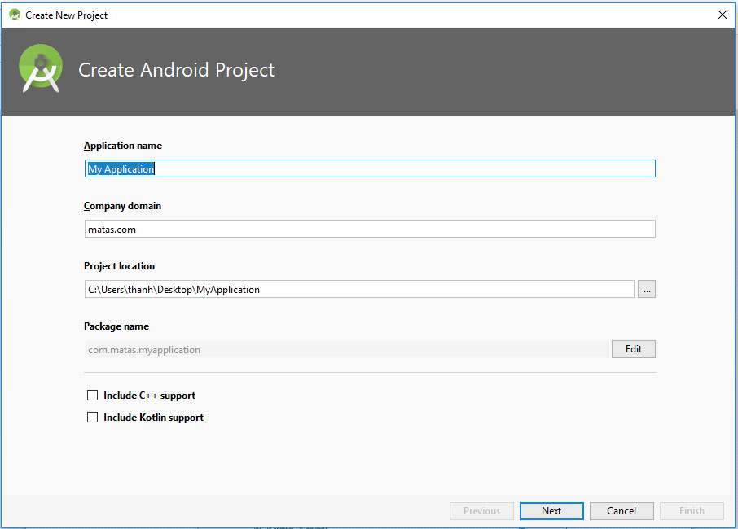

Hình : Tạo project mới bước 1

Tiếp theo đó bạn chọn phiên bản Android và những thiết bị được hỗ trợ trong Project.

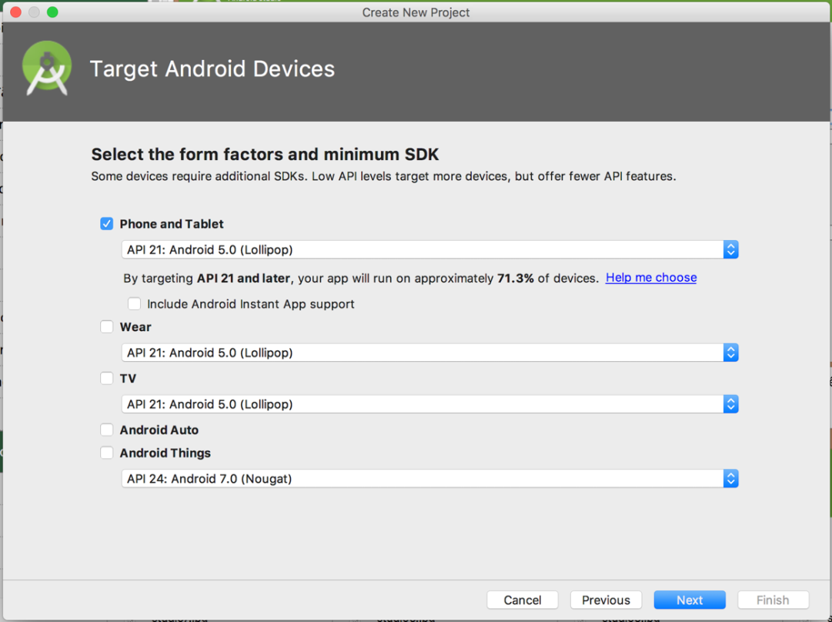

Hình : Tạo project mới bước 2

Tiếp theo bạn chọn Activity muốn khởi tạo cho Project mới.

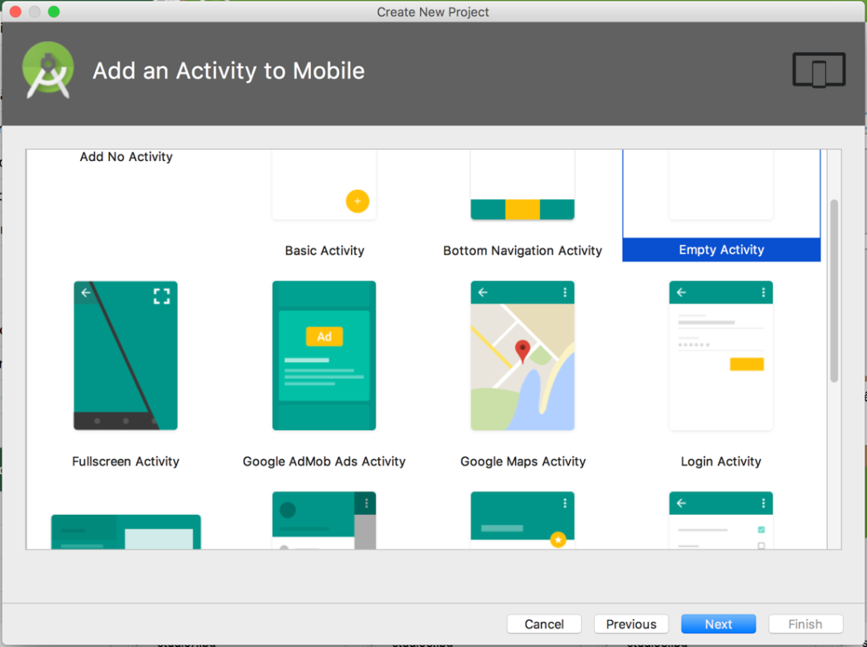

Hình : Tạo project mới bước 3

Đặt tên cho Activity và như vậy bạn đã tạo xong một Project mới.

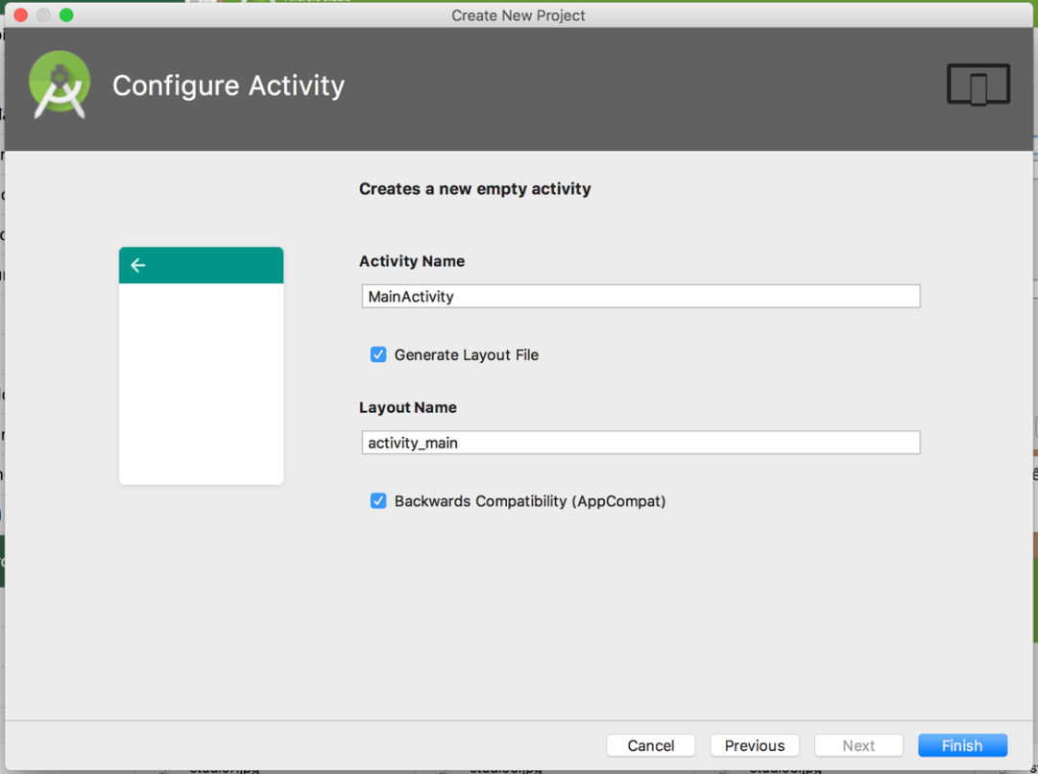

Figure : Tạo project mới bước 4

### **2.4.1.4 Android Emulator:**

Android Emulator là một phần trong bộ công cụ kèm theo của phần mềm Android Studio. Android Emulator chứa Android SDK cho phép bạn giả lập môi trường Android nhằm phục vụ cho việc kiểm thử ứng dụng được viết ra trước khi kiểm thử ứng dụng trên thiết bị thật.

Android Emulator cho phép bạn cài đặt nhiều thiết bị Android khác nhau như với nhiều phiên bản Android và kích thước màn hình khác nhau.

Với Android Emulator, bạn có thể kiểm thử ứng dụng của bạn về thiết kế giao diện, về tính năng của ứng dụng, từ đó có thể khắc phục các lỗi phát sinh, tối ưu hóa ứng dụng trước khi bạn đem ứng dụng lên thiết bị thật.

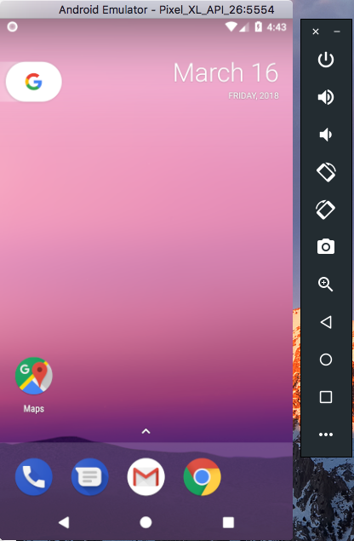

Hình : Giao diện Android Emulator cho Pixel XL

### **2.4.1.5 Một số đối tượng cơ bản:**

* 1. TextView – Button – EditText
* TextView: dùng để hiển thị một đoạn text có tính cố định ít thay đổi.

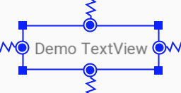

Hình : UILabel

TextView cho phép người dùng thay đổi một số thuộc tính để hiển thị nội dung ra giao diện cho phù hợp như màu chữ, font và kích thước, ...

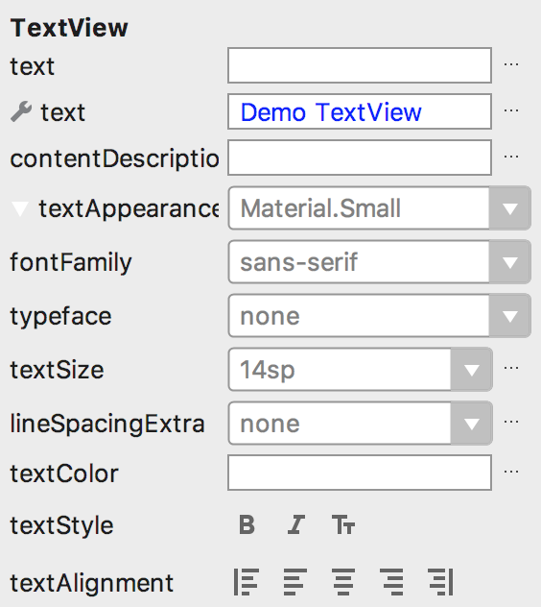

Hình : Tùy chỉnh TextView

* Button: để người dùng tương tác với ứng dụng nhằm tạo ra một sự kiện nào đó.

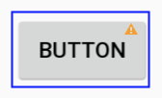

Hình : Button

Với button, bạn có thể lựa chọn một số định dạng button có sẵn, hoặc tùy chọn một dạng button khác theo ý bạn. Bạn còn có thể tùy chỉnh font chữ, màu chữ, màu nền của button hoặc thay thế button theo mộ hình ảnh button được thiết kế trước bằng các thuộc tính như của TextView.

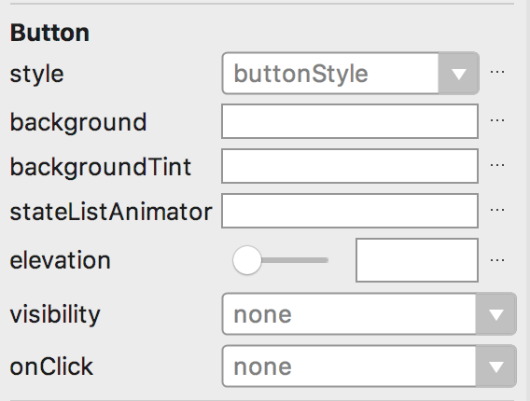

Hình : Tùy chỉnh button

* EditText: được sử dụng để người dùng nhập dữ liệu đầu vào cho ứng dụng.

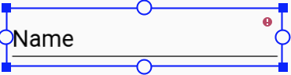

Hình : EditText

EditText cho phép tùy chỉnh chữ như TextView. Hơn nữa, bạn có thể tùy chỉnh định dạng nội dung gợi ý cho người dùng (hint).

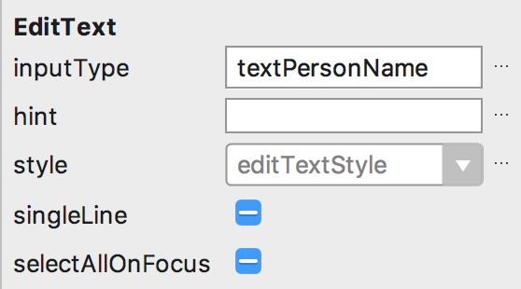

Hình : Tùy chỉnh EditText

ImageView dùng để hiển thị hình ảnh, có thể sử dụng các hiệu ứng animation để hiển thị hình ảnh.

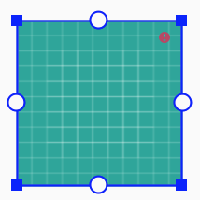

Hình : Đối tượng ImageView

* Hiển thị ảnh có sẵn trên máy:

Bước 1: Add ImageView vào file layout.

* + Mở file layout
  + Kéo thả đối tượng ImageView vào layout

Bước 2: Load file hình vào ImageView

* Cách 1: Chọn hình từ menu tùy chỉnh của “Image View”

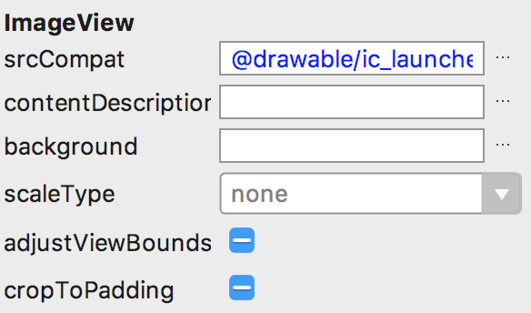

Hình : Chọn hình từ hộp thoại Image View

* Cách 2: Gọi phương thức sau để load file hình vào ImageView.



* Hiển thị ảnh từ một URL:



* 1. AlertDialog và Dialog

AlertDialog là đối tượng được sử dụng để hiển thị nội dung thông báo cho người dùng, Dialog là đối tượng dialog có thể tùy chỉnh layout.

* AlertDialog

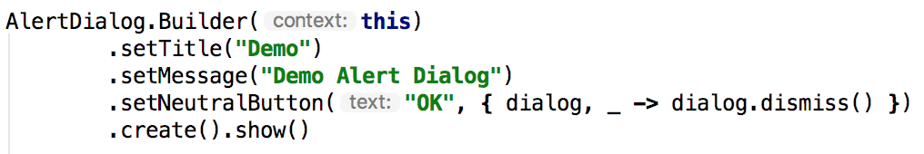

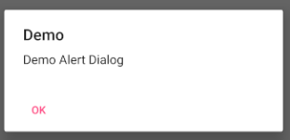

Hình : Hiển thị thông báo bằng AlertDialog

* Dialog

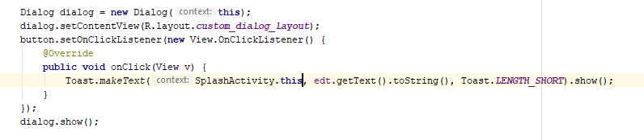

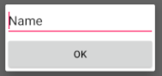

Hình : Hiển thị màn hình custom bằng Dialog

Về mặt lý thuyết, RecyclerView là một viewGroup mới vừa được giới thiệu trong phiên bản android API 21, nó là sự kế thừa và nâng cao từ ListView và GridView.

Một trong những ưu điểm nổi trội của RecyclerView là nó có khả năng mở rộng tốt hơn, nó có thể hiển thị dữ liệu theo cả chiều ngang và chiều dọc.

Các thành phần của RecyclerView bao gồm:

* *RecyclerView.Adapter:* dùng để thu thập và hiển thị dữ liệu lên view.
* *RecyclerView.ViewHolder:* dùng để lưu trữ các tham chiếu của view.
* *LayoutManager:* để chỉ định chiều hiển thị của 1 item là ngang hay dọc.
* *ItemAnimator:* dùng để tạo ra hiệu ứng chuyển động cho view.

Những điều khiến RecyclerView khác biệt hơn so với các view tiền nhiệm:

* Bắt buộc phải sử dụng *RecyclerView.ViewHolder* để lưu trữ lại các tham chiếu của view, giúp cho view có thể tái sử dụng lại các tham chiếu đó mà không phải sử dụng lại các view cũ, giúp giải phóng bộ nhớ tốt hơn*.*
* Chỉ cần sử dụng *RecyclerView.LayoutManager* để chỉ định cách cuộn dữ liệu theo chiều dọc hoặc ngang thay vì phải sử dụng một custom view.
* Thiết lập animations cho view dễ dàng hơn bằng *RecyclerView.ItemAnimator* thay vì sử dụng một animation bổ sung.
* Adapter:

Đây là thành phần xử lý data collection và gắn những dữ liệu này vào các Item của RecyclerView.

Khi khởi tạo custom adapter thì phải override hai phương thức:

* onCreateViewHolder: phương thức này được gọi ra khi ViewHolder được khởi tạo, dùng để tạo view mới cho RecyclerView. Nếu như view đã được tạo thì phương thức này sẽ không được gọi lại.
* onBindViewHolder: phương thức này dùng để gắn data trong Viewholder vào RecyclerView.
* LayoutManager:

Chức năng chính dùng để sắp xếp các item trong RecyclerView.

Các item cuộn dọc hay ngang phụ thuộc vào việc chúng ta cài đặt.

LayoutManager bao gồm các class con:

* LinearLayoutManager: cuộn các item theo chiều ngang hay dọc.
* GridLayoutManager: sắp xếp các item giống như GridView.
* StaggeredGridLayoutManager: sắp xếp các item trong view dạng grid so lẻ.

**2.4.2 Máy ảo Genymotion:**



Hình : Máy ảo Genymotion

Genymotion là phần mềm giả lập Android trên máy tính, là máy ảo tuyệt vời nhất khi lập trình android. Theo đánh giá của các giới lập trình viên thì **Genymotion là** một máy ảo chạy nhanh rất nhiều so với Android Emulator và giúp tiết kiệm thời gian khi chạy ứng dụng android.

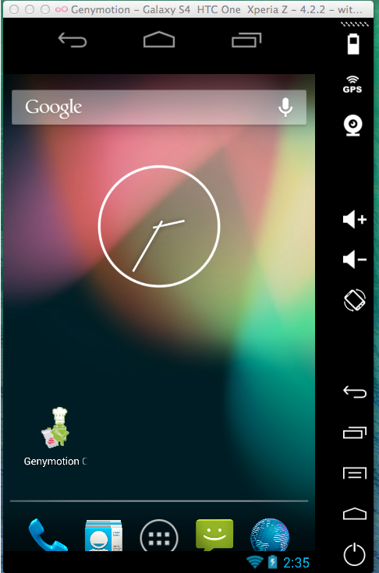

Hình : Máy ảo Genymotion

**2.5 Giới thiệu về dịch vụ Google Maps API:**

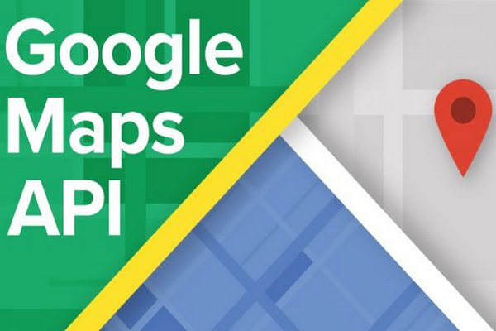

Hình : Google Maps API

**2.5.1 Google Maps API là gì?**

* Google Map là một dịch vụ ứng dụng vào công nghệ bản đồ trực tuyến trên web miễn phí được cung cấp bởi Google, hỗ trợ nhiều dịch vụ khác của Google đặc biệt là dò đường và chỉ đường; hiển thị bản đồ đường sá, các tuyến đường tối ưu cho từng loại phương tiện, cách bắt xe và chuyển tuyến cho các loại phương tiện công cộng (xe bus, xe khách ...), và những địa điểm (kinh doanh, trường học, bệnh viện, cây ATM...) trong khu vực cũng như khắp nơi trên thế giới.Hiển thị chi tiết về địa điểm đó: khoảng cách, địa chỉ, số điện thoại, trang chủ, bình luận của những người đã đến trước đó,…
* Map API là một phương thức cho phép 1 website B sử dụng dịch vụ bản đồ của website A (gọi là Map API) và nhúng vào website của mình (site B). Site A ở đây là google map, site B là các website cá nhân hoặc tổ chức muốn sử dụng dịch vụ của google (di chuột, room, đánh dấu trên bản đồ…).
* Google Map API đã được nâng cấp lên phiên bản v3 không chỉ hỗ trợ cho các máy để bàn truyền thống mà cho cả các thiết bị di động; các ứng dụng nhanh hơn và nhiều hơn.
* Các dịch vụ của Google Map API hoàn toàn miễn phí với việc xây dựng một ứng dụng nhỏ. Hoặc sẽ trả phí nếu đó là việc sử dụng cho mục đích kinh doanh, doanh nghiệp.

**2.5.2 Một số ứng dụng của Google Maps API:**

* Đánh dấu các địa điểm trên bản đồ kèm theo thông tin cho địa điểm đó: khu vui chơi giải trí, nhà hàng khách sạn, cây ATM, bệnh viện, trường học, … bất cứ địa điểm nào bạn muốn.
* Chỉ dẫn đường đến các địa điểm cần tìm (đường tối ưu và nhiều option khác), chỉ dẫn đường giao thông công cộng, có thể là các địa điểm cung cấp như trên. Ở đây sử dụng các service google cung cấp.
* Khoanh vùng khu vực: các trung tâm kinh tế, khu đô thị, khu ô nhiễm…
* Tình trạng giao thông các khu vực… từ đó đưa ra các giải pháp…

**2.6 Hệ quản trị cơ sở dữ liệu Firebase:**

* + 1. **Google Firebase:**
* Google firebase là một dịch vụ cơ sở dữ liệu thời gian thực hoạt động trên nền tảng đám mây được cung cấp bởi Google, nhằm giúp các lập trình phát triển nhanh các ứng dụng bằng cách đơn giản hóa các thao tác với cơ sở dữ liệu.Hiển thị chi tiết về địa điểm đó: khoảng cách, địa chỉ, số điện thoại, trang chủ, bình luận của những người đã đến trước đó,…
* Google firebase bao gồm:

**+** Dữ liệu thời gian thực - Firebase Realtime Database.

**+** Xác thực người dùng.

**+** Firebase hosting.

* + 1. **Dữ liệu thời gian thực – Firebase Realtime Database:**

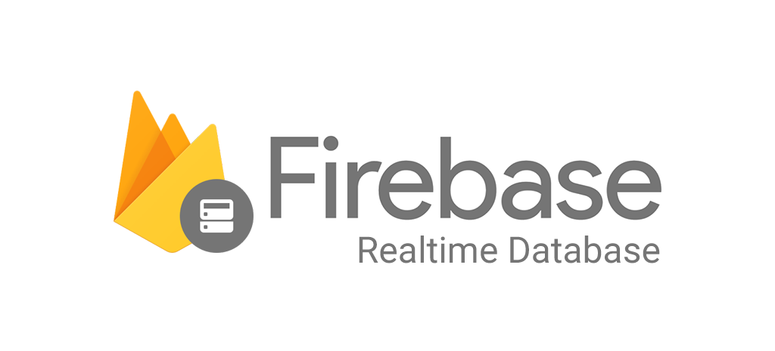

Hình : Firebase Realtime Database

* Firebase Realtime Database là một cơ sở dữ liệu NoSQL, dữ liệu sẽ được cung cấp dưới dạng JSON và luôn đồng bộ thời gian thực đến mọi kết nối client.
* Với các ứng dụng đa nền tảng, tất cả các client sẽ đề sử dụng chung 1 database và luôn được tự động cập nhật dữ liệu mới nhất.
* Tất cả dữ liệu được truyền qua một kết nối an toàn SSL với một chứng nhận 2048-bit.
* Ba chức năng chính của Firebase Realtime Database:

**+** Realtime: Firebase Realtime Database sử dụng đồng bộ dữ liệu mỗi khi dữ liệu có thay đổi, mọi thiết bị được kết nối sẽ nhận được thay đổi trong vài mili giây.

**+** Offline: Khi người dùng ngoại tuyến, dữ liệu sẽ được lưu trên bộ nhớ cache của thiết bị và tự động đồng bộ khi bạn trực tuyến. Tất cả là tự động.

**+** Accessible from Client Devices: Firebase Realtime Database có thể truy cập từ một thiết bị mobile hoặc trình duyệt web. Nó không cần một ứng dụng server nào cả. Bảo mật và xác thực dữ liệu có thể thông qua các Rule bảo mật của Firebase Realtime Database, các rule được thực thi khi dữ liệu được đọc hoặc ghi.

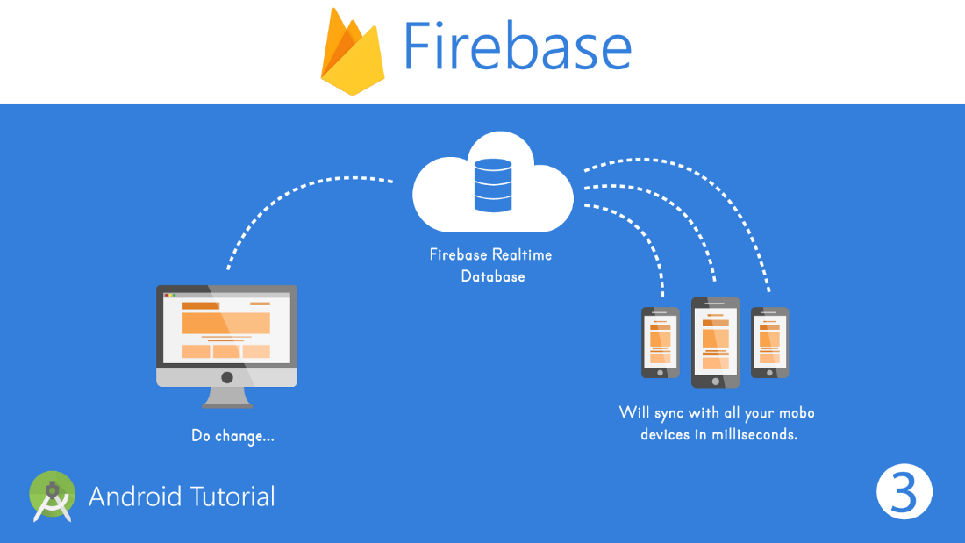

Hình : Firebase Realtime Database

* + 1. **Xác thực người dùng:**

Firebase đã xây dựng chức năng cho việc xác thực người dùng với Email, Facebook, Twitter, GitHub, Google, và xác thực nặc danh.

* + 1. **Firebase hosting:**

Firebase đã xây dựng chức năng cho việc xác thực người dùng với Email, Facebook, Twitter, GitHub, Google, và xác thực nặc danh.

* + 1. **Lợi ích của Google Firebase:**
* Triển khai ứng dụng cực nhanh: Firebase cung cấp khá nhiều các API, hỗ trợ đa nền tảng giúp bạn tiết kiệm thời gian quản lý cũng như đồng bộ dữ liệu cung cấp hosting, hỗ trợ xác thực người dùng thì việc triển khai ứng dụng sẽ giảm được rất nhiều thời gian phát triển.
* Bảo mật: Với việc sử dụng các kết nối thông qua giao thức bảo mật SSL hoạt động trên nền tảng cloud đồng thời cho phép phân quyền người dùng database bằng cú pháp javascipt cũng nâng cao hơn nhiều độ bảo mật cho ứng dụng.
* Sự ổn định: Firebase hoạt động dựa trên nền tảng cloud cung cấp bởi Google, do đó việc nâng cấp hay bảo trì server cũng diễn ra rất đơn giản mà không cần phải dừng server.
  1. **Hệ quản trị cơ sở dữ liệu Realm:**



Hình : Hệ quản trị cơ sở dữ liệu Realm

* Trong mỗi ứng dụng thì phần quan trọng không kém chính là Cơ sở dữ liệu. CSDL phổ biến nhất được sử dụng hiện nay trên hầu hết các thiết bị là SQLite bởi vì nó khá quen thuộc với đại đa số các lập trình viên do sử dụng câu truy vấn SQL. Tuy nhiên, SQLite cũng có những mặt hạn chế nhất định như tốc độ truy vấn khá chậm khi mà dữ liệu phình to ra cũng như khi mà thực hiện phép JOIN. Hơn thế nữa, với mỗi ngôn ngữ khác nhau thì việc thiết lập SQLite có thể tốn khá nhiều công sức. Trên cơ sở đó, Realm Mobible Database ra đời với mục đích cung cấp cho lập trình viên một lựa chọn có thể thay thế cho SQLite hiện nay nhưng vẫn đảm bảo mọi chức năng cần thiết của một CSDL thông thường.
* Realm Moblie Database (gọi tắt là RMD) là một NoSQL. Nó hướng tới việc xây dựng một ứng dụng theo hướng “Offline database first”. Điều này có nghĩa là ứng dụng vẫn có thể hoạt động dù cho không có kết nối mạng, dữ liệu sẽ được lưu trực tiếp trên thiết bị, người dùng vẫn có thể tiến hành mọi việc một cách thuận lợi.
* RMD là một cơ sở dữ liệu nhẹ, có thể thay thế cả hai thư viện SQL và ORM trong các ứng dụng Android. RMD lưu trữ dữ liệu trong các bảng viết bằng core C++. Việc này cho phép Realm được truy cập dữ liệu từ nhiều ngôn ngữ cũng như một loạt các truy vấn khác nhau.
* RMD lưu trữ dữ liệu dưới dạng Object và nó cũng cung cấp các hàm và phương thức để có thể truy vấn dữ liệu mà không cần thông qua câu truy vấn SQL.
* RMD đã có những phiên bản cho những ngôn ngữ sau: Swift, Java, Xamarin, React Native, Objective – C.

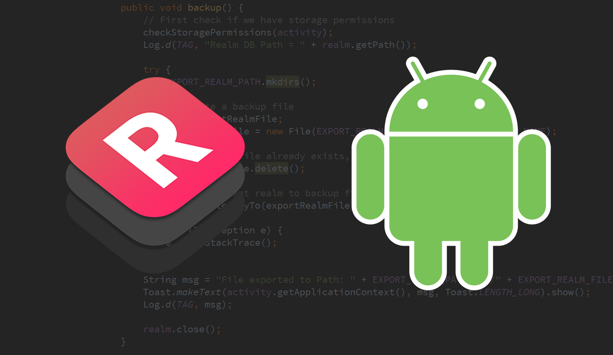

Hình : Hệ quản trị cơ sở dữ liệu Realm

* Ưu điểm:

+ Dễ cài đặt và sử dụng.

+ Nhanh hơn so với SQLite (gấp 10 lần cho các hoạt động bình thường).

+ Thuận tiện cho việc tạo ra và lưu trữ dữ liệu nhanh chóng.

* Nhược điểm:

+ Vẫn còn đang phát triển.

+ Không có nhiều kênh trao đổi trực tuyến.

+ Không thể truy cập các đối tượng thông qua Thread.

# **CHƯƠNG 3. KHẢO SÁT, PHÂN TÍCH, THIẾT KẾ CƠ SỞ DỮ LIỆU**

## **3.1 Khảo sát:**

* Những ứng dụng dành cho khách du lịch ngày càng phát triển, đảm bảo mọi nhu cầu từ ăn, uống, sinh hoạt đến vui chơi của du khách.
* Một số ứng dụng phổ biến hiện nay:

+ Ứng dụng Google Maps Go: Ngoài chỉ đường, Google còn cung cấp đầy đủ thông tin hữu ích cho một chuyến du lịch như: tìm tuyến đường nhanh nhất khi kết hợp di chuyển bằng xe máy, tàu điện ngầm, xe buýt, taxi, đi bộ và phà; chỉ đường từng bước với bản xem trước tuyến đường; khám phá và tìm ra các địa điểm mới; tìm kiếm các nhà hàng, doanh nghiệp địa phương cũng như các địa điểm lân cận khác; quyết định những địa điểm nên đi nhất bằng cách đọc các bài đánh giá của khách hàng và xem ảnh về món ăn; tìm số điện thoại và địa chỉ của một địa điểm nào đó; lưu các địa điểm bạn muốn đến hoặc những nơi bạn thường xuyên ghé thăm và nhanh chóng tìm thấy các địa điểm đó trên điện thoại.

+ Ứng dụng TripIt có khả năng sắp xếp ưu tiên các mail (chuyến bay, thuê xe, đặt phòng khách sạn, …) được cập nhập theo thời gian thực trong suốt hành trình.

+ Ứng dụng Hitlist, người dùng có thể được thông báo tự động khi có giá vé bay ưu đãi từ sân bay gần nhất.

+ Với Skyscanner, ứng dụng giúp du khách có được chuyến du lịch thông minh với chi phí hợp lý hơn. Bạn có thể tìm kiếm khách sạn, thuê xe, chuyến bay, …

+ Ứng dụng Gowdee, khi nhấp vào một địa điểm bất kỳ, bạn có thể tham khảo thông tin về lịch sử hình thành, cảnh vật, con người, … Hoặc có thể tìm khách sạn giá rẻ.

+ Còn nhiều các ứng dụng khác: Travel master, Triphunter, TripAdvisor, EverNote, …

## **3.2: Mô hình phân cấp chức năng BRD:**

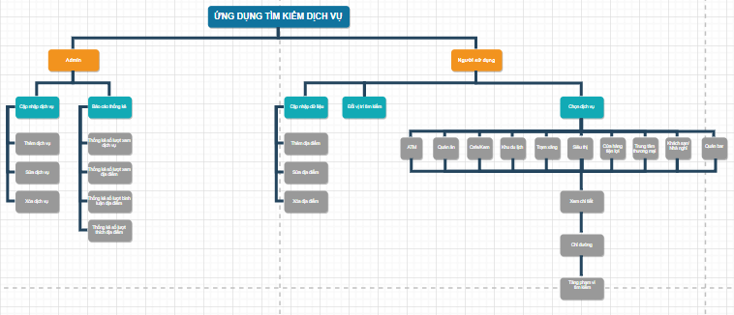

Hình : Mô hình BRD

## **3.3 Mô hình DFD các mức:**

### **3.3.1 Mô hình DFD mức 0:**

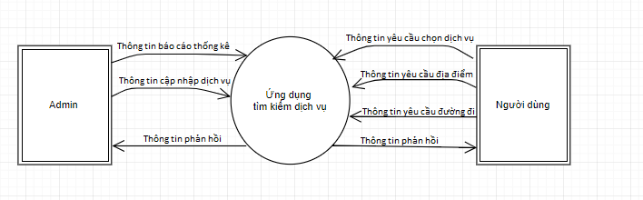

Hình : Mô hình DFD mức 0

### **3.2.2 Mô hình DFD mức 1:**

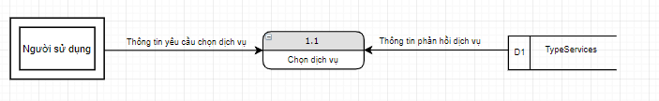

Hình : Mô hình DFD mức 1 – Chức năng chọn dịch vụ

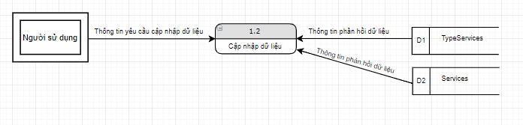

Hình : Mô hình DFD mức 1 – Chức năng cập nhập bản đồ

### **3.2.3 Mô hình DFD mức 2:**

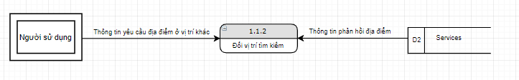

Hình : Mô hình DFD mức 2 - Chức năng đổi vị trí tìm kiếm

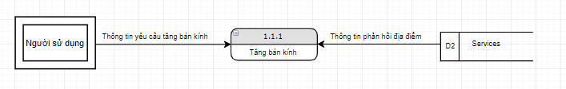

Hình : Mô hình DFD mức 2 – Chức năng tăng bán kính tìm kiếm

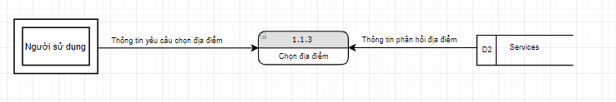

Hình : Mô hình DFD mức 2 – Chức năng chọn địa điểm

### **3.2.4 Mô hình DFD mức 3:**

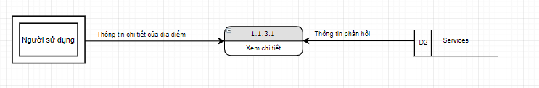

Hình : Mô hình DFD mức 3 – Chức năng xem chi tiết địa điểm được chọn

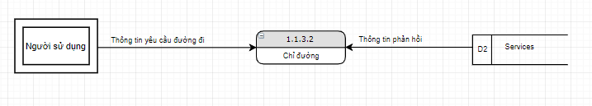

Hình : Mô hình DFD mức 3 – Chức năng chỉ đường

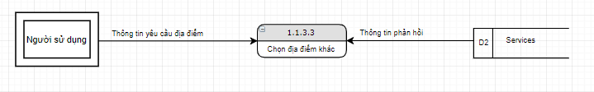

Hình : Mô hình DFD mức 3 – Chức năng chọn lại địa điểm khác

### **3.2.5 Mô hình DFD mức 4:**

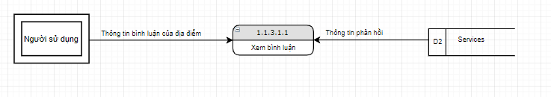

Hình : Mô hình DFD mức 4 – Chức năng xem bình luận của địa điểm được chọn

## **3.4 Mô hình quan hệ - thực thể ERD:**

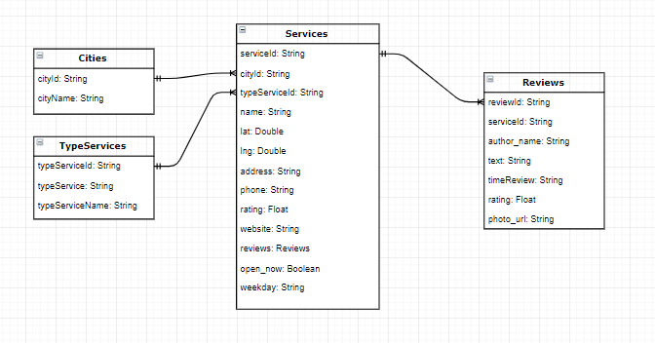

Hình : Mô hình ERD3

## **3.5 Mô hình thiết kế dữ liệu theo NoSQL – Data Model Design:**

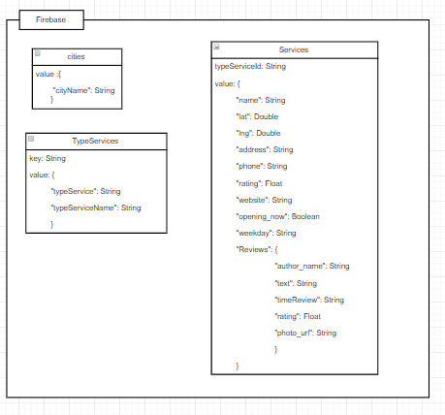

Hình : Data model design

## **3.6 Cơ sở dữ liệu:**

* **Bảng City:**

|  |  |  |  |
| --- | --- | --- | --- |
| **Tên cột** | **Kiểu dữ liệu** | **Thiết lập** | **Mô tả** |
| cityId | String | Primary key, not null, unique, auto increment | ID của từng thành phố |
| cityName | String | Not null, unique | Tên thành phố |

* **Bảng TypeServices:**

|  |  |  |  |
| --- | --- | --- | --- |
| **Tên cột** | **Kiểu dữ liệu** | **Thiết lập** | **Mô tả** |
| typeServciceId | String | Primary key, not null, unique, auto increment | ID của từng loại dịch vụ |
| typeService | String | Not null | Tên dịch vụ dùng để tìm kiếm |
| typeServiceName | String | Not null | Tên dịch vụ dùng để hiển thị |

* **Bảng Services:**

|  |  |  |  |
| --- | --- | --- | --- |
| **Tên cột** | **Kiểu dữ liệu** | **Thiết lập** | **Mô tả** |
| serviceId | String | Primary key, not null, unique, auto increment | Id của từng địa điểm |
| typeServciceId | String | Not null | Id của loại dịch vụ |
| cityId | String | Not null | Id thành phố chứa địa điểm |
| name | String | Not null | Tên địa điểm |
| lat | Double | Not null | Vĩ độ của địa điểm |
| lng | Double | Not null | Kinh độ của địa điểm |
| address | String | Not null | Địa chỉ của địa điểm |
| phone | String |  | Số điện thoại của địa điểm |
| rating | Float |  | Điểm đánh giá của địa điểm |
| website | String |  | Website của địa điểm |
| open_now | Boolean |  | Kiểm tra ở thời gian hiện tại, địa điểm này có mở cửa hay không. |
| weekday | String |  | Thời gian mở cửa từ thứ 2 đến chủ nhật |
| reviews | Reviews |  | Xem bình luận của người sử dụng |

* **Bảng Reviews:**

|  |  |  |  |
| --- | --- | --- | --- |
| **Tên cột** | **Kiểu dữ liệu** | **Thiết lập** | **Mô tả** |
| reviewsId | String | Primary key, not null, unique, auto increment | Id của từng bình luận |
| serviceId | String | Not null | Id của địa điểm được bình luận |
| author_name | String | Not null | Tên người bình luận |
| text | String | Not null | Nội dung bình luận |
| timeReview | String | Not null | Thời gian viết bình luận |
| rating | Float |  | Điểm đánh giá của người bình luận |
| photo_url | String | Not null | Hình đại diện của người bình luận |

# **CHƯƠNG 4: GIAO DIỆN VÀ CHỨC NĂNG**

## **4.1 Giới thiệu:**

* Ứng dụng “SearchService”, cái tên đã có thể nói rõ phần nào chức năng của ứng dụng. Đây là nơi cho phép tìm kiếm những dịch vụ xung quanh người dùng hoặc một địa điểm nào đó mà người dùng yêu cầu.

## Cũng như các ứng dụng khác dành cho khách du lịch, ứng dụng SearchService sẽ đem đến những kết quả tìm kiếm tốt nhất, nhiều lựa chọn cho du khách có thể thoải mái tham khảo.

## **4.2 Chức năng:**

### **4.2.1 Chức năng dành cho Admin:**

* Báo cáo thống kê: thống kê số lượng kết quả người dùng đã tìm kiếm hoặc đã đến trong một dịch vụ, một địa điểm.

## Cập nhập dịch vụ: Admin có quyền thêm, xóa, sửa dịch vụ theo yêu cầu của người sử dụng. Ví dụ, thêm dịch vụ tìm kiếm bệnh viện, nhà thuốc, …

### **4.2.2 Chức năng dành cho người sử dụng:**

### **4.2.2.1 Chọn dịch vụ:**

## Với chức năng chọn dịch vụ, người sử dụng có thể tìm kiếm các địa điểm xung quanh theo những dịch vụ sau: ATM, khu du lịch/ khu giải trí, nhà hàng/ quán ăn, quán cà phê, quán kem, cửa hàng tiện lợi, tạp hóa, khách sạn, nhà nghỉ, quán bar, trung tâm thương mại, siêu thị, trạm xăng.

* Các loại dịch vụ có thể được thêm/ xóa/ sửa bởi người quản trị.

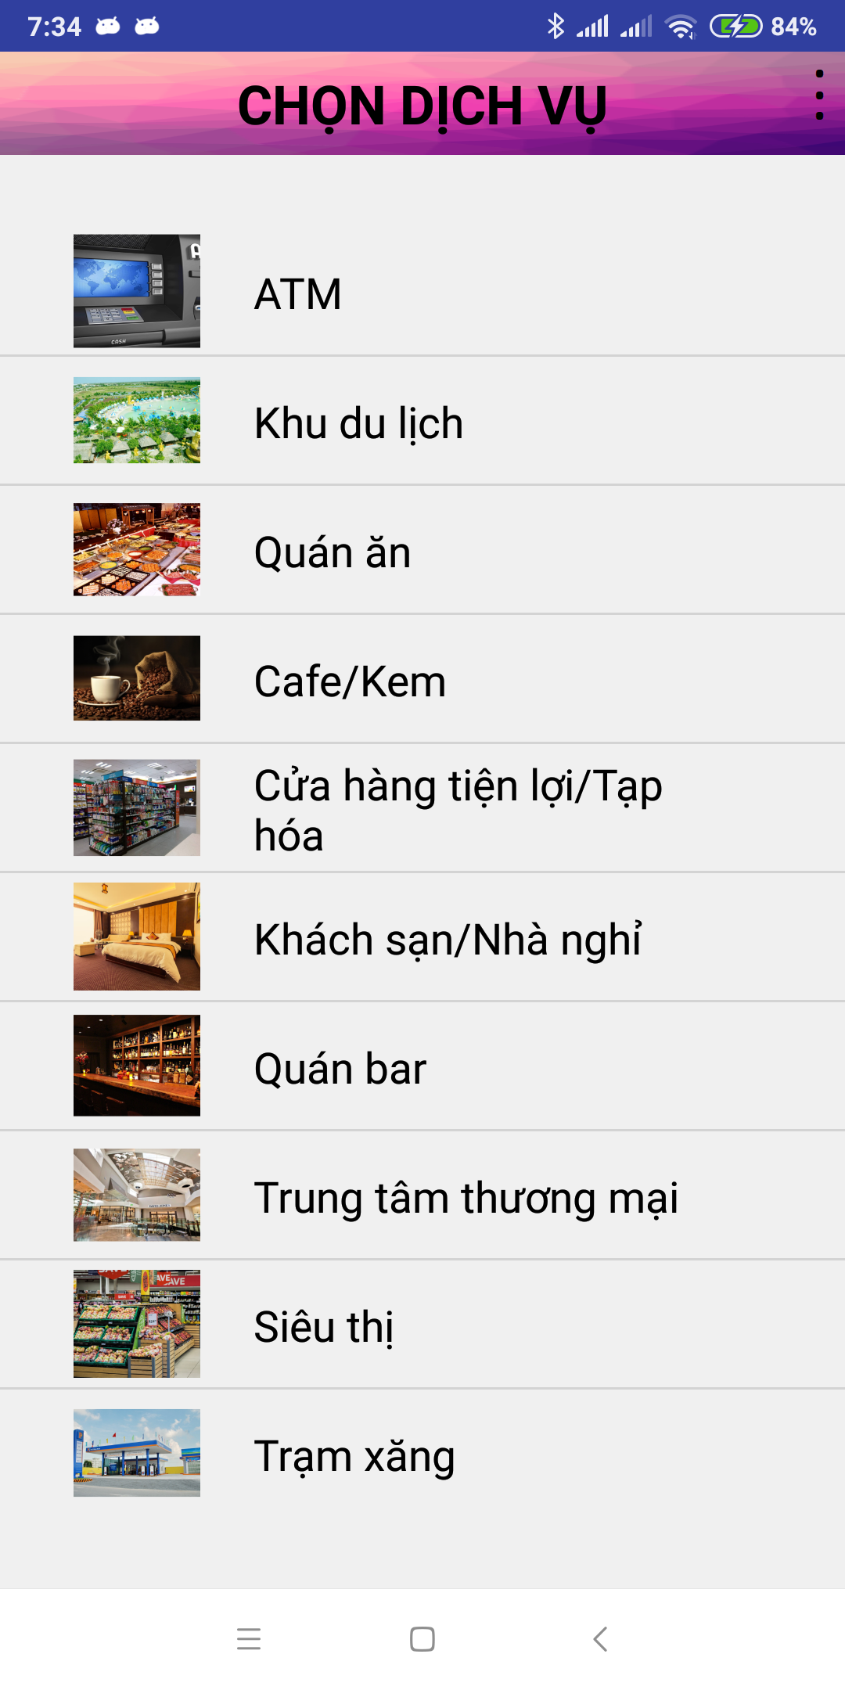

Hình : Giao diện - Chọn dịch vụ

### **4.2.2.2 Chọn khu vực cần tìm:**

Nếu người sử dụng muốn tìm trước dịch vụ cho chuyến đi vào hôm sau, hãy tìm địa chỉ nơi mình sẽ đến ở khung “Tìm kiếm ở đây” và tìm các dịch vụ xung quanh khu vực đó.

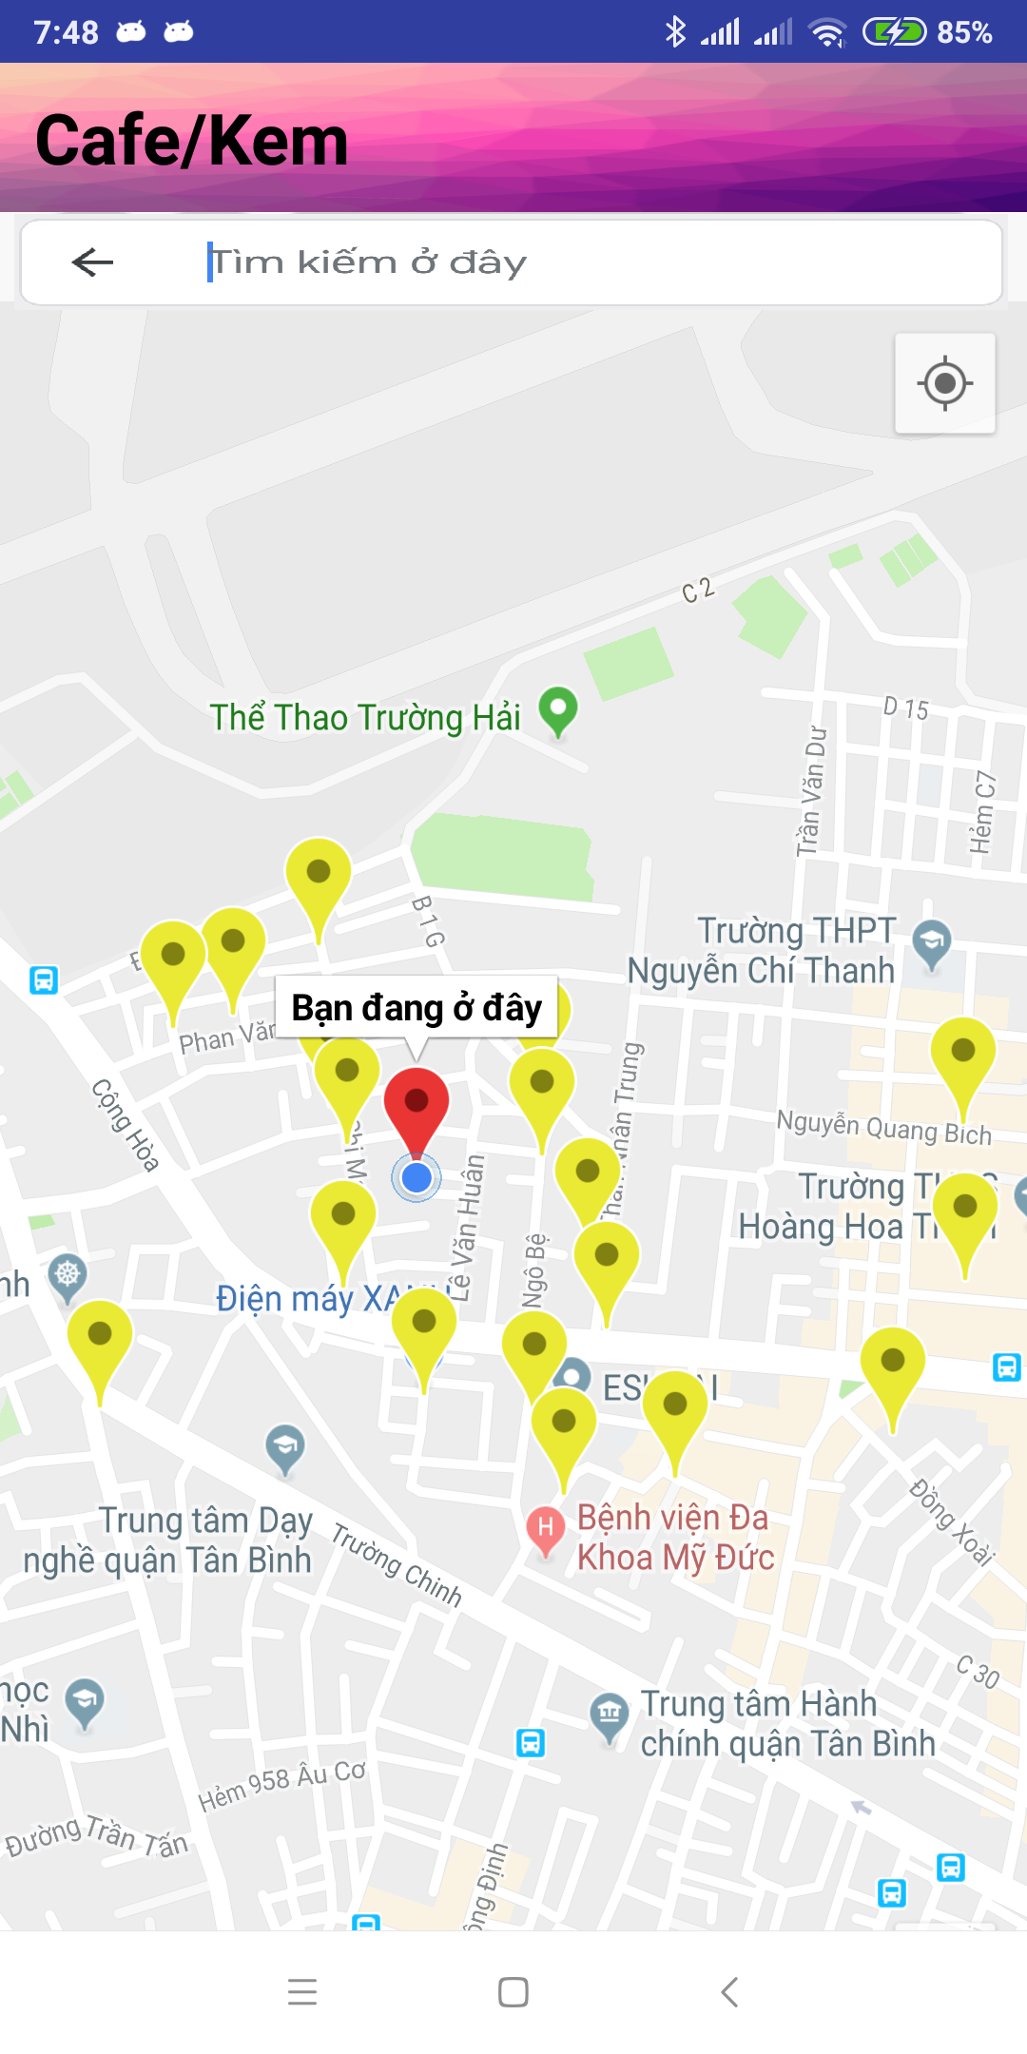

Hình : Giao diện - Tìm vị trí

### **4.2.2.3 Chọn địa điểm:**

Người sử dụng chọn một địa điểm xung quanh để xem chi tiết và đường đi đến đó.

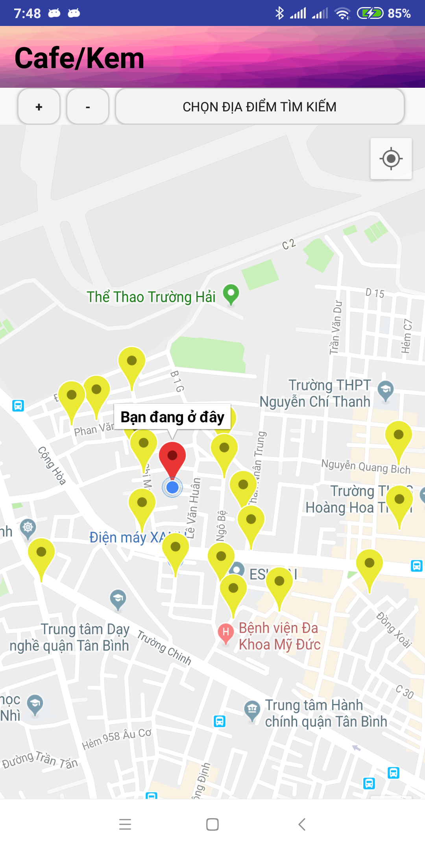

Hình : Giao diện - Chọn địa điêm

### **4.2.2.4 Xem chi tiết về địa điểm đã chọn:**

* Chức năng này cho bạn biết được tên, thời gian đi, khoảng cách, địa chỉ, số điện thoại, điểm đánh giá và bình luận của những khách hàng trước đó.
* Nếu người sử dụng muốn biết chi tiết hơn về địa điểm sắp đến, hãy nhấp vào link website bên dưới.

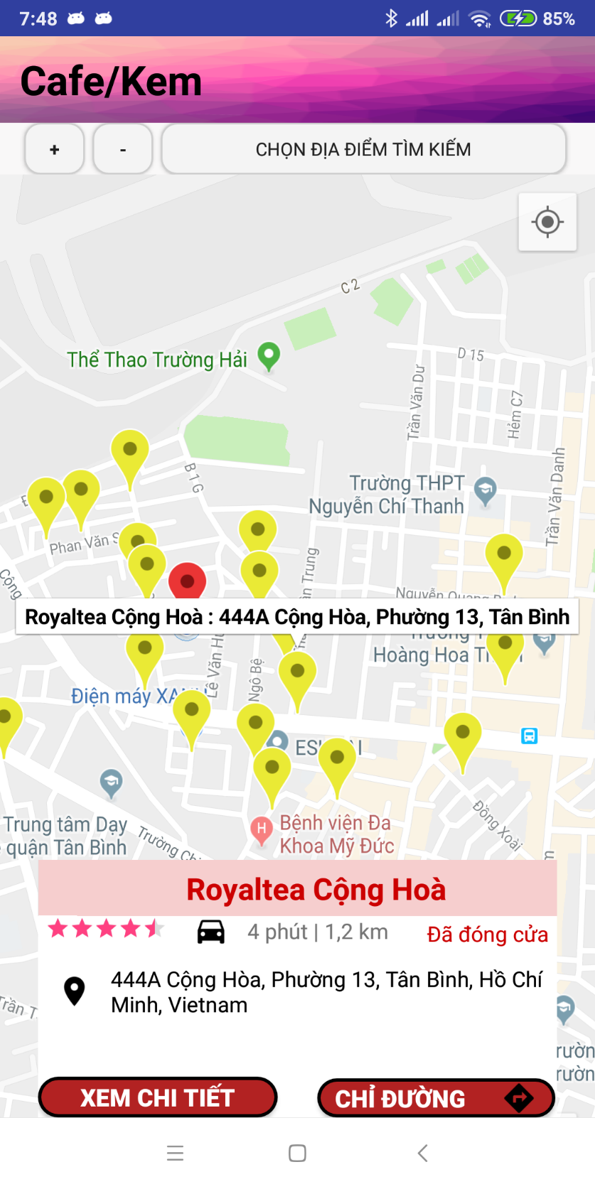

Hình : Giao diện - Xem chi tiết

### 

Hình : Giao diện - Xem chi tiết

### 

Hình : Giao diện - Xem bình luận

### **4.2.2.5 Xem đường đi đến địa điểm:**

Sau khi nhấp “Chỉ đường”, ứng dụng sẽ trả về đường đi ngắn nhất từ vị trí hiện tại hoặc vị trí được chọn đến địa điểm.

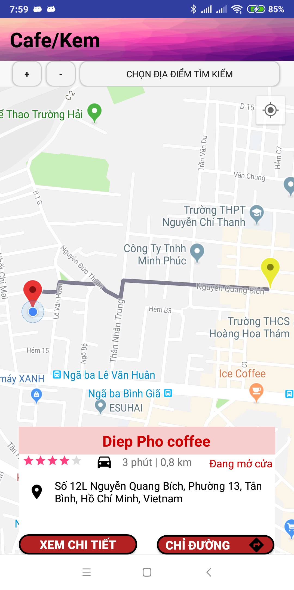

Figure : Giao diện - Xem đường đi

### **4.2.2.6 Theo dõi vị trí của người sử dụng:**

Chức năng này cho biết người sử dụng đang đi đến đâu. Giúp người dùng không lo lạc đường.

**4.2.2.7 Tăng/ Giảm bán kính tìm kiếm:**

Người sử dụng có thể tăng/giảm bán kính khu vực muốn tìm dịch vụ bằng cách nhấp vào button “+” để tăng thêm 1 km và nhấp vào button “-“ để giảm đi 1 km.

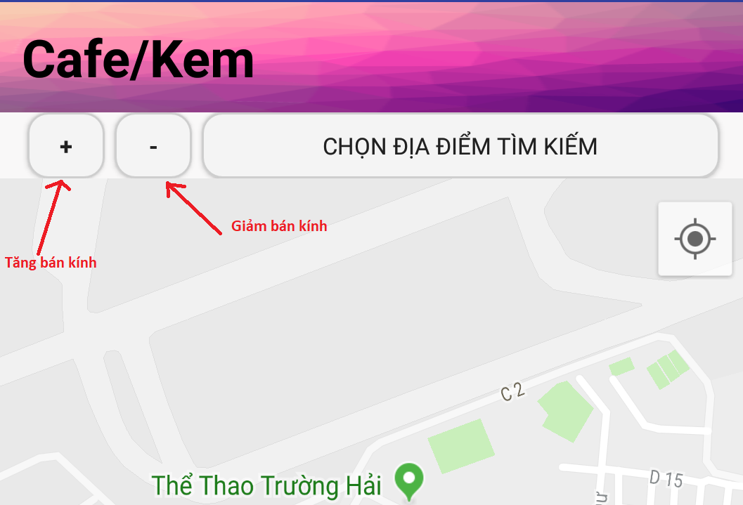

Hình : Giao diện - Tăng/Giảm bán kính

**4.2.2.8 Cập nhập bản đồ:**

Khi muốn sử dụng ứng dụng trong điều kiện không có internet, bạn phải cập nhập bản đồ trước đó (Có internet), sau đó có thể sử dụng với mọi điều kiện.

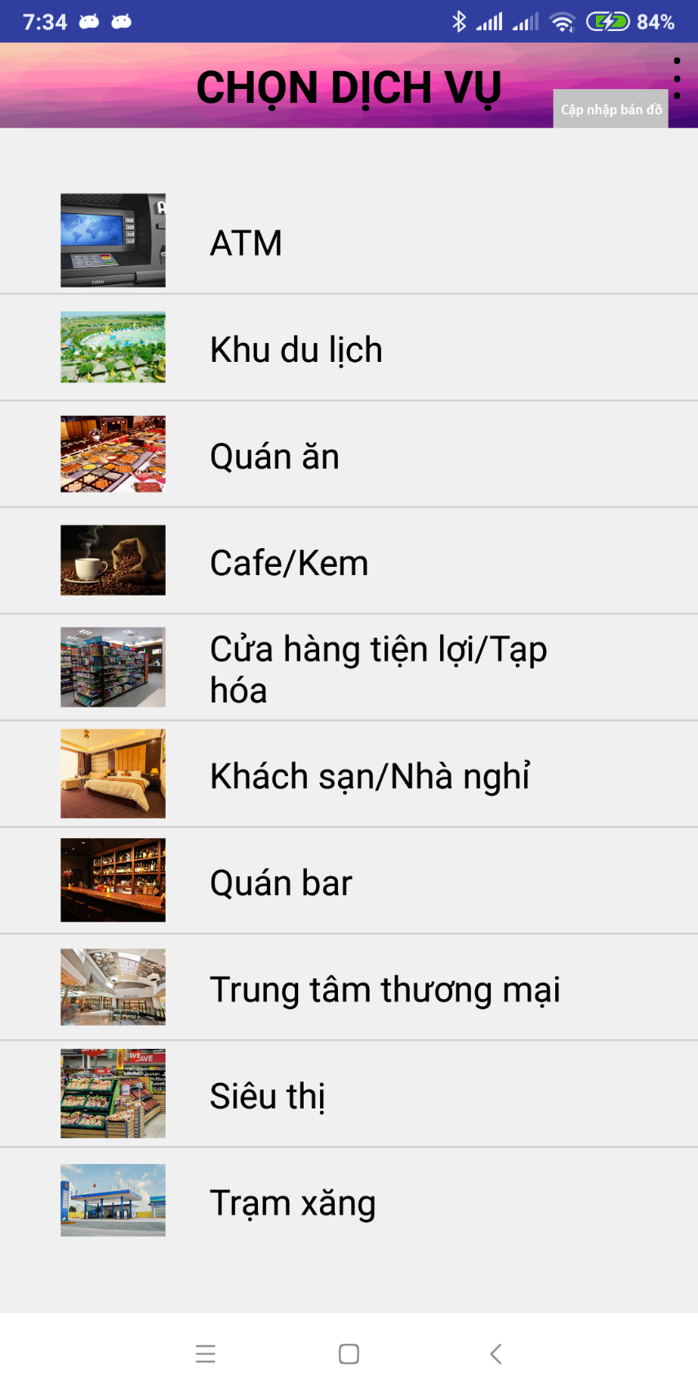

Hình : Giao diện - Cập nhập bản đồ

# **CHƯƠNG 5: TỔNG KẾT**

## **5.1 Kết quả đạt được:**

### **5.1.1 Lý thuyết:**

* Nắm được nghiệp vụ của ứng dụng.
* Sử dụng thành thạo trình biên dịch Android Studio.

## Hiểu rõ về cách sử dụng, lưu, truy vấn dữ liệu của Firebase và Realm.

* Biết sử dụng dịch vụ Google Maps API.
* Hiểu rõ về ngôn ngữ Java.
* Nắm được cách xây dựng một ứng dụng di động.

### **5.1.2 Thực hành:**

* Truy xuất dữ liệu từ Google Maps API để xử lý theo yêu cầu của người dùng.
* Sử dụng Firebase để cập nhập dữ liệu tự động (1 lần/1 ngày).
* Sử dụng Realm để người dùng cập nhập bản đồ, hỗ trợ việc sử dụng ứng dụng khi không có internet.
* Xây dựng được ứng dụng với những chức năng cơ bản đã đề ra trước đó.

## **5.2 Hạn chế:**

* Chưa xây dựng website dành cho admin quản lý.
* Người sử dụng chưa có chức năng đăng ký/ đăng nhập để lưu địa điểm đã đến, bình luận, đánh giá, trao đổi với nhau về địa điểm đó.

## **5.3 Đề xuất cải tiến:**

* Xây dựng chức năng đăng ký/ đăng nhập cho người sử dụng (Có thể kết nối với tài khoản Gmail hoặc Facebook).
* Xây dựng chức năng lưu địa điểm, bình luận, đánh giá, trao đổi thông tin giữa nhiều người sử dụng.
* Xây dựng chức năng chat với admin của địa điểm đó (Trong trường hợp này thường là quán ăn, quán cà phê).
* Xây dựng chức năng của người quản trị: báo cáo thống kê số lượt người xem về dịch vụ và địa điểm, thêm những dịch vụ cần thiết.

**DANH MỤC TÀI LIỆU THAM KHẢO**

**Website:**

1. <https://github.com/>
2. [https://stackoverflow.com/](https://stackoverflow.com/questions/12408431/how-can-i-get-the-average-colour-of-an-image)
3. <https://vietjack.com/>
4. <https://www.javatpoint.com/>
5. [https://vi.wikipedia.org/](https://vi.wikipedia.org/wiki/Dịch_vụ_mạng_xã_hội#M%E1%BB%A5c_ti%C3%AAu)
6. https://kenhlaptrinh.net/
7. https://youtube.com/
8. <https://khoapham.vn/>